**Tcpdump**

**#Установим tcpdump**



**#Получаем информацию ip a**

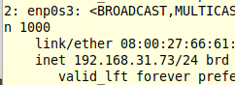

**#Откроем вторую вкладку в консоли и создадим протокол шифрованного соединения для ip 192.168.31.73 (назовём эту вкладку №2)**

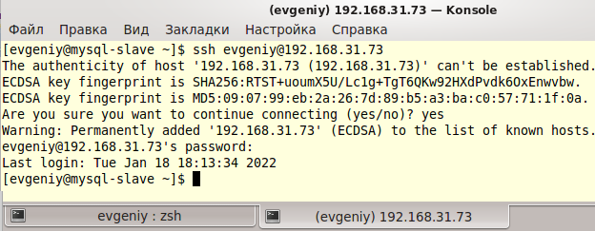

**#Установим консольный браузер**



**#Переходим в консоль №1 (evgeniy:zsh) и начнем перехватывать сетевые пакеты**



**#Переходим в консоль №2 и запускаем консольный браузер: lynx lib.ru**

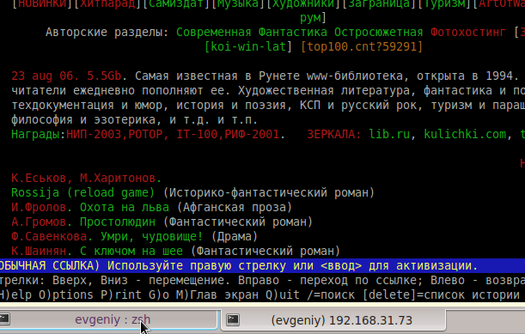

**# Переходим в консоль №1 и проанализируем дамп пакетов**

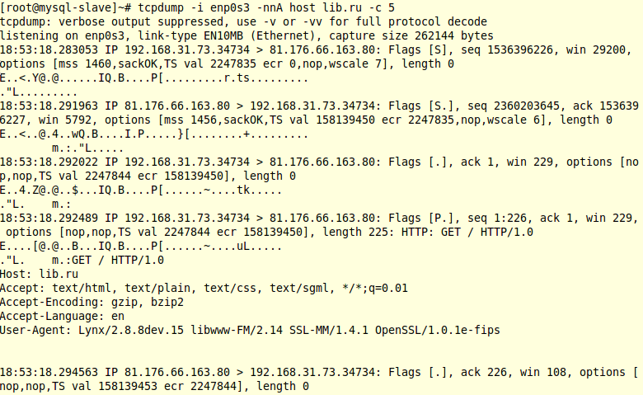

1. Первым делом наш компьютер с ip адресом 192.168.31.73 отправил запрос на сервер сети lib.ru через порт 80, с запросом на доступность пакета через Flags [S] с данными.
2. Сервер сети lib.ru отвечает нашему компьютер с ip адресом 192.168.31.73, через Flags [S .], что сервер хочет убедиться о доставке ответного запроса, отправив ответ на предыдущий запрос.
3. Наш компьютер с ip адресом 192.168.31.73 отправил ответ на сервер сети lib.ru через порт 80, о получении данных через Flags [ . ]
4. Далее наш компьютер с ip адресом 192.168.31.73 отправил Flags [Р . ], который сообщает что хост доступен для обмена данными с веб сервером по протоколу HTTP/1.0, разрешено работать с файлами text/html, text/css и т.д. Мы можем работать с форматами gzip и bzip2. И поддерживаем консольные браузеры …..выше в списке.
5. Веб сервер нам ответил, что информация получена и он готов к работе.

**#Сохраним проанализированные пакеты**

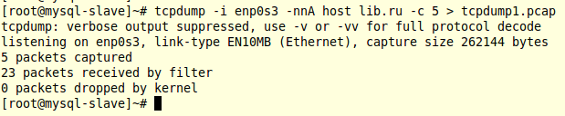

**Проверяем через редактор nano:**

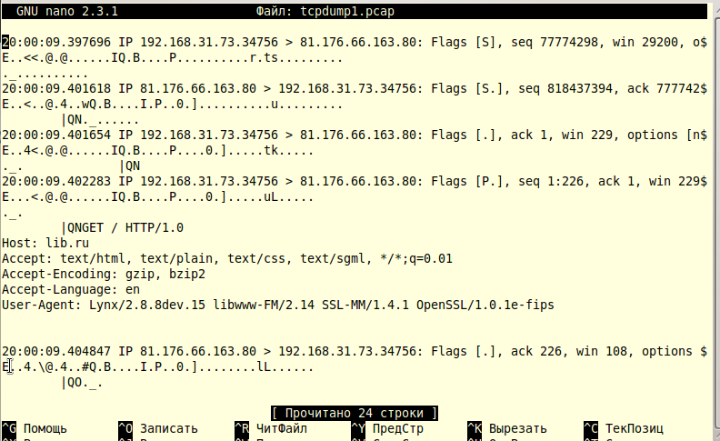

**#Сохраним проанализированные пакеты вариантом №2**

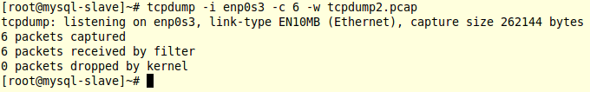

**#Просмотрим их**

